Université Mohamed Premier Faculté Pluridisciplinaire de Nador
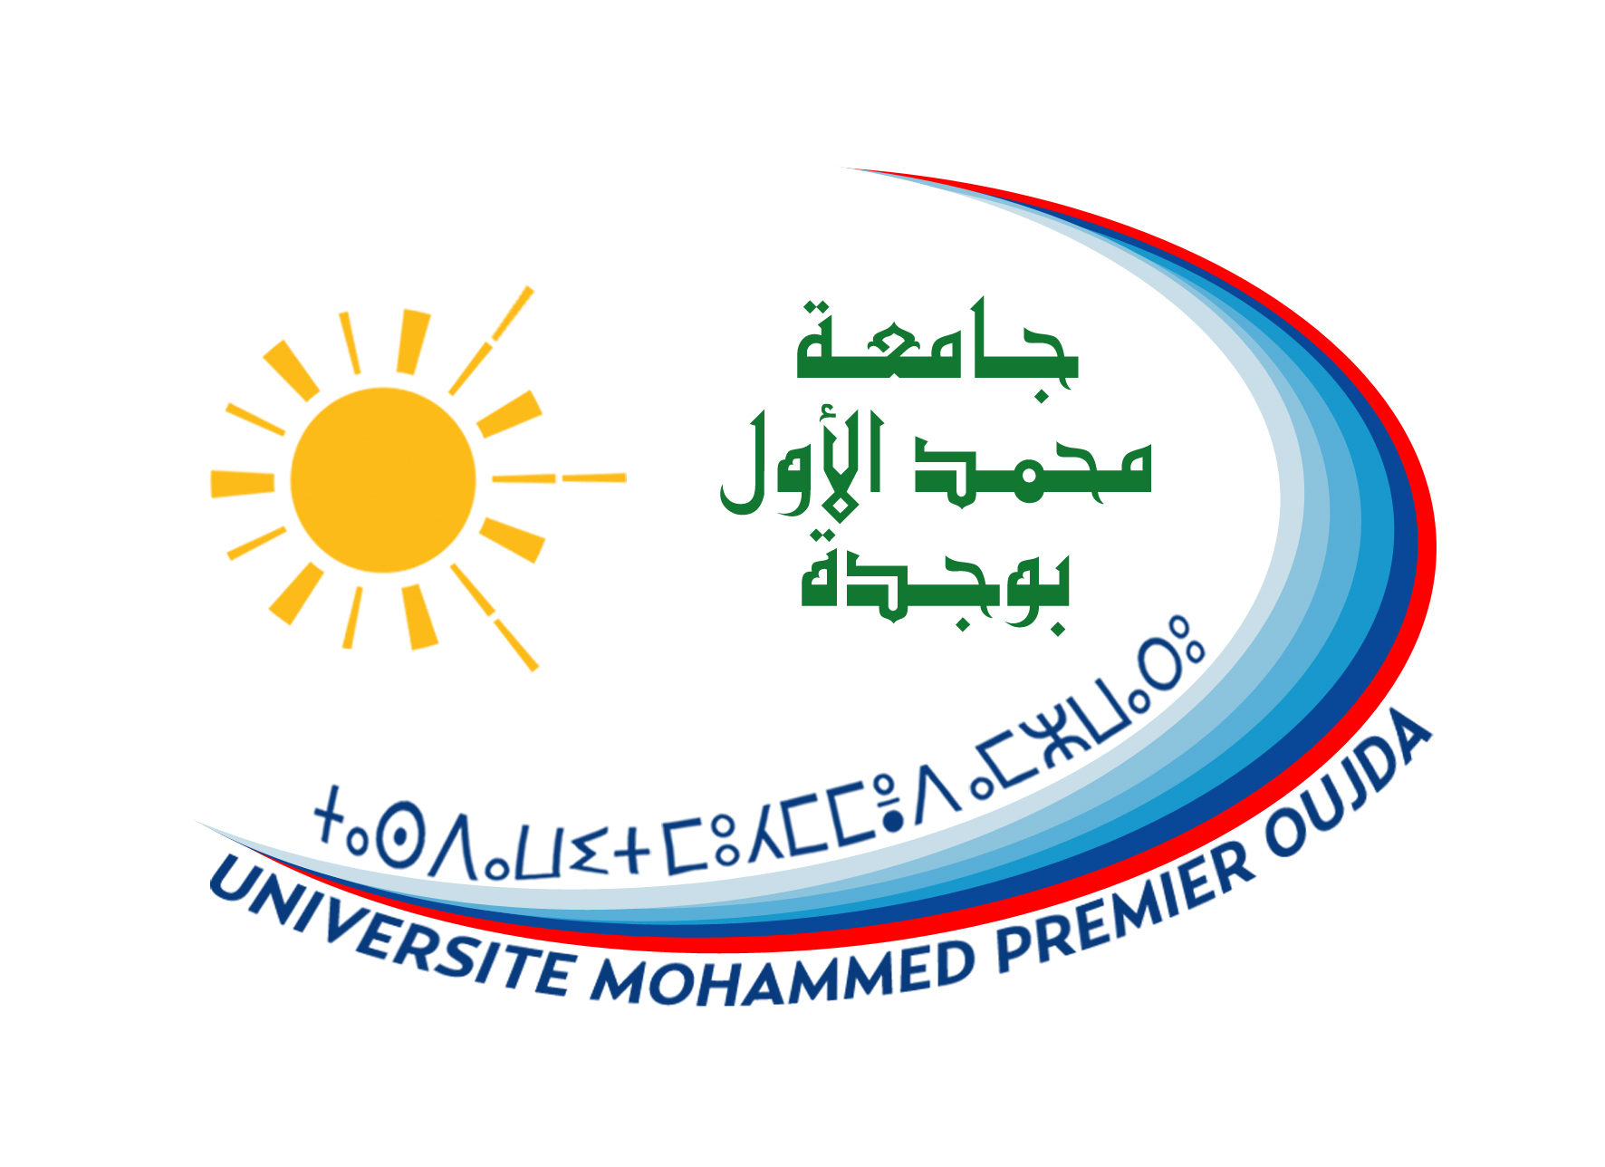
Département de Physique

……………………………………………..………………………………………........……...……

Formulaire de Candidature Master «Matériaux et Energies» 2019-2020

1- Identité
Nom & Prénom : ....................................................................................................................................
Date de naissance :......................................................................................………………………………………..
Ville de naissance : .......................................................................................……………………………………….
Nationalité (Pays): ........................................................................................……………………………………….
2- Coordonnées
Adresse Electronique (E-mail) : ..............................................................................................................
Téléphone :...........................................................................................................................................
3- Formations suivies
3.1 Diplôme (s) obtenu (s)
Nature du diplôme | Spécialité | Année | Lieu d’obtention
3-2. Moyennes obtenues :
Semestre | Moyenne | Année | Lieu d’obtention
Semestre 1
Semestre 2
Semestre 3
Semestre 4
Semestre 5
Semestre 6

Veuillez envoyer ce formulaire par e-mail à : aoukouiss@yahoo.fr

